

RELATÓRIO
GEARC
_____________________________
05 | 2025
_____________________________

1. Introdução
Este relatório, elaborado pela Gerência de Arrecadação e Cadastro (Gearc), consiste em um conjunto de informações, na forma de textos, indicadores, gráficos e tabelas, com o intuito de apresentar o perfil dos participantes, sua distribuição e composição segundo diferentes características.
2. Cadastro
2.1. Evolução das Adesões
Com as movimentações ocorridas no mês de maio de 2024, houve a entrada de 241 participantes na base. As ocorrências estão assim distribuídas:
Tabela 1. Evolução mensal das adesões
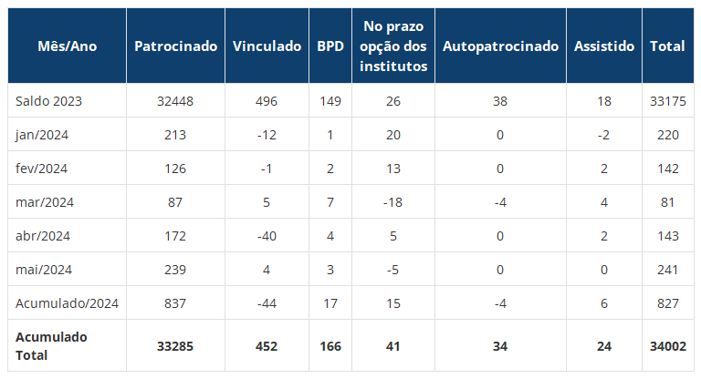
Fonte: DISEG/GEARC
2.2. Distribuição de participantes por sexo
Atualmente, o percentual de participantes está representado em 50.66% e 49.34% de mulheres.
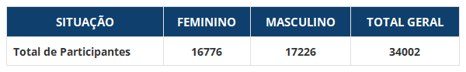
2.3. Distribuição de participantes por Sexo e Grupos de Idade
A maior concentração de participantes está distribuída entre as idades de 39 a 41.
Gráfico 1. Distribuição de participantes por sexo e grupo de idade*
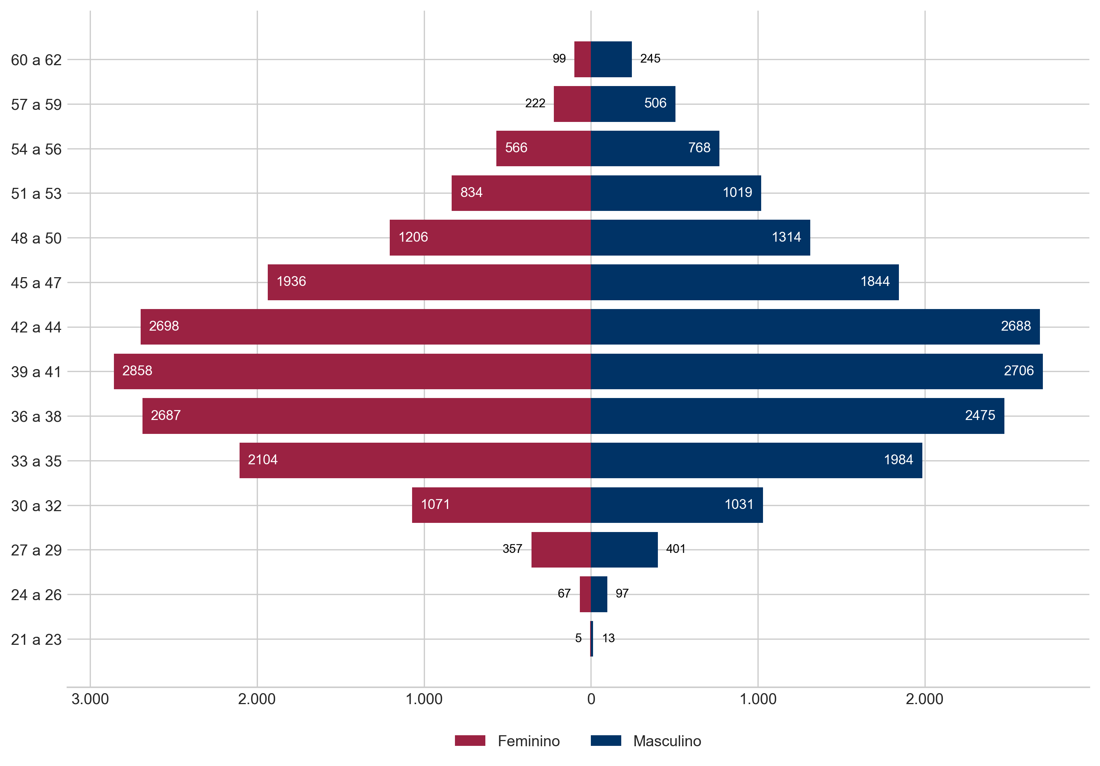
Fonte: DISEG/GEARC
2.4. Distribuição de participantes por Cargos e Categoria
Tabela 2. Distribuição de participantes por cargo
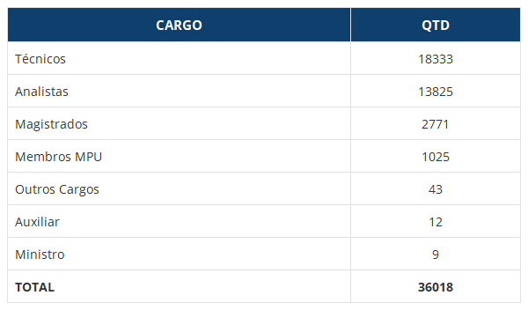
Fonte: DISEG/GEARC
2.5. Adesão por Ramo da Justiça
No mês de maio/2024, a JUSTIÇA TRABALHISTA obteve o maior número de adesões (194) e, desde o início do funcionamento da Funpresp-Jud, a JUSTIÇA TRABALHISTA permanece com o maior número de participantes (12793).
Gráfico 2. Distribuição de participantes por ramo da justiça (maio/2024)
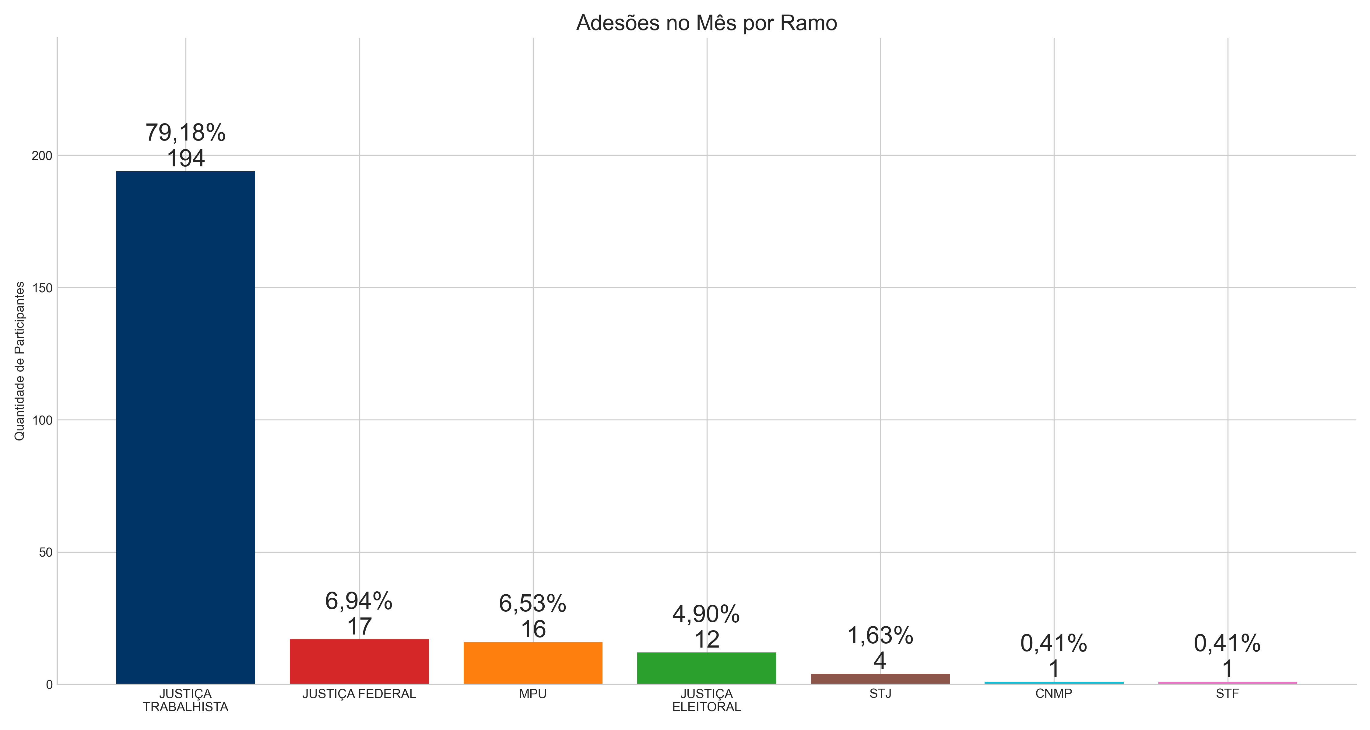
Fonte: DISEG/GEARC
Gráfico 3. Distribuição de participantes por ramo da justiça (acumulado)
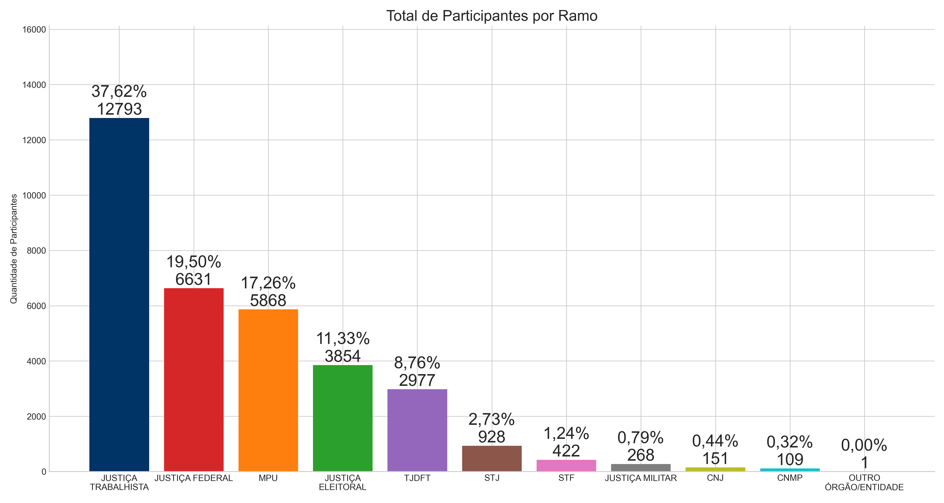
Fonte: DISEG/GEARC
2.6. Adesões por Patrocinador
Tabela 3. Adesões por patrocinador
Sigla | Quantidade no mês | Percentual no mês | Quantidade total | Percentual total
TOTAIS | 284 | 100,00% | 34002 | 100,00%
TRT2 | 63 | 22,18% | 1629 | 4,79%
TRT3 | 45 | 15,85% | 1329 | 3,91%
TRT1 | 38 | 13,38% | 1222 | 3,59%
TRT9 | 22 | 7,75% | 836 | 2,46%
TRT15 | 14 | 4,93% | 882 | 2,59%
TRT13 | 8 | 2,82% | 191 | 0,56%
TREMT | 8 | 2,82% | 76 | 0,22%
TST | 8 | 2,82% | 942 | 2,77%
SJSP | 7 | 2,46% | 733 | 2,16%
MPF | 6 | 2,11% | 3425 | 10,07%
MPDFT | 5 | 1,76% | 927 | 2,73%
STJ | 4 | 1,41% | 928 | 2,73%
TRF1 | 3 | 1,06% | 341 | 1,00%
SJMS | 3 | 1,06% | 81 | 0,24%
TRT6 | 3 | 1,06% | 461 | 1,36%
MPM | 3 | 1,06% | 99 | 0,29%
TREPE | 3 | 1,06% | 231 | 0,68%
TRT4 | 3 | 1,06% | 850 | 2,50%
TSE | 3 | 1,06% | 365 | 1,07%
TRF6 | 2 | 0,70% | 116 | 0,34%
SJPB | 2 | 0,70% | 99 | 0,29%
TREMG | 2 | 0,70% | 334 | 0,98%
TREDF | 2 | 0,70% | 60 | 0,18%
TRF3 | 2 | 0,70% | 426 | 1,25%
SJMG | 2 | 0,70% | 499 | 1,47%
TRT17 | 2 | 0,70% | 210 | 0,62%
SJPA | 1 | 0,35% | 105 | 0,31%
STF | 1 | 0,35% | 422 | 1,24%
TREPB | 1 | 0,35% | 91 | 0,27%
TRT18 | 1 | 0,35% | 391 | 1,15%
SJSE | 1 | 0,35% | 36 | 0,11%
CNMP | 1 | 0,35% | 109 | 0,32%
SJRJ | 1 | 0,35% | 582 | 1,71%
SJCE | 1 | 0,35% | 223 | 0,66%
SJRR | 1 | 0,35% | 32 | 0,09%
SJRO | 1 | 0,35% | 74 | 0,22%
TRT7 | 1 | 0,35% | 268 | 0,79%
TREES | 1 | 0,35% | 99 | 0,29%
ESMPU | 1 | 0,35% | 17 | 0,05%
TREAP | 1 | 0,35% | 51 | 0,15%
MPT | 1 | 0,35% | 1400 | 4,12%
TRT5 | 1 | 0,35% | 458 | 1,35%
TRERS | 1 | 0,35% | 159 | 0,47%
SJAC | 1 | 0,35% | 30 | 0,09%
TRECE | 1 | 0,35% | 118 | 0,35%
TRT12 | 1 | 0,35% | 513 | 1,51%
SJMT | 1 | 0,35% | 102 | 0,30%
TRT8 | 0 | 0,00% | 512 | 1,51%
SJMA | 0 | 0,00% | 72 | 0,21%
TJDFT | 0 | 0,00% | 2977 | 8,76%
TRT21 | 0 | 0,00% | 226 | 0,66%
SJRS | 0 | 0,00% | 473 | 1,39%
SJBA | 0 | 0,00% | 203 | 0,60%
TJETO | 0 | 0,00% | 1 | 0,00%
SJTO | 0 | 0,00% | 53 | 0,16%
TREMA | 0 | 0,00% | 109 | 0,32%
TRT23 | 0 | 0,00% | 292 | 0,86%
TRF2 | 0 | 0,00% | 233 | 0,69%
TRT10 | 0 | 0,00% | 444 | 1,31%
TRT24 | 0 | 0,00% | 176 | 0,52%
TRESE | 0 | 0,00% | 48 | 0,14%
CNJ | 0 | 0,00% | 151 | 0,44%
TREBA | 0 | 0,00% | 155 | 0,46%
TREAM | 0 | 0,00% | 34 | 0,10%
TREMS | 0 | 0,00% | 37 | 0,11%
TREPI | 0 | 0,00% | 92 | 0,27%
TRERJ | 0 | 0,00% | 280 | 0,82%
TRT16 | 0 | 0,00% | 166 | 0,49%
SJAP | 0 | 0,00% | 30 | 0,09%
SJPE | 0 | 0,00% | 247 | 0,73%
TREPA | 0 | 0,00% | 198 | 0,58%
TREPR | 0 | 0,00% | 210 | 0,62%
TRF5 | 0 | 0,00% | 153 | 0,45%
TRERN | 0 | 0,00% | 81 | 0,24%
CJF | 0 | 0,00% | 81 | 0,24%
TRF4 | 0 | 0,00% | 185 | 0,54%
SJAL | 0 | 0,00% | 67 | 0,20%
TRESC | 0 | 0,00% | 108 | 0,32%
SJRN | 0 | 0,00% | 133 | 0,39%
SJPR | 0 | 0,00% | 442 | 1,30%
SJSC | 0 | 0,00% | 221 | 0,65%
SJPI | 0 | 0,00% | 62 | 0,18%
TRESP | 0 | 0,00% | 532 | 1,56%
TRT19 | 0 | 0,00% | 123 | 0,36%
TRETO | 0 | 0,00% | 62 | 0,18%
TRT20 | 0 | 0,00% | 75 | 0,22%
TRERR | 0 | 0,00% | 33 | 0,10%
TRT11 | 0 | 0,00% | 242 | 0,71%
TRERO | 0 | 0,00% | 62 | 0,18%
TRT14 | 0 | 0,00% | 257 | 0,76%
TRT22 | 0 | 0,00% | 98 | 0,29%
SJGO | 0 | 0,00% | 91 | 0,27%
TREAL | 0 | 0,00% | 38 | 0,11%
SJDF | 0 | 0,00% | 198 | 0,58%
SJAM | 0 | 0,00% | 53 | 0,16%
TREGO | 0 | 0,00% | 176 | 0,52%
SJES | 0 | 0,00% | 155 | 0,46%
TREAC | 0 | 0,00% | 15 | 0,04%
STM | 0 | 0,00% | 268 | 0,79%
Fonte: DISEG/GEARC
2.7. Regime de Tributação (Imposto de Renda)
Em maio/2024, o perfil de tributação demonstra a preferência de 12% dos participantes pelo regime regressivo.(Gráfico 4)
No acumulado percebemos uma grande preferência pelo regime regressivo de tributação (Gráfico 5). Com base na Lei 14.803, datada de 10/1/2024, houve uma importante alteração no regime de tributação para os participantes de planos de previdência complementar. Agora, os participantes têm a liberdade de escolher entre os regimes progressivo ou regressivo no momento da obtenção do benefício ou do primeiro resgate dos valores acumulados.
Gráfico 4. Distribuição regime de tributação (maio/2024)
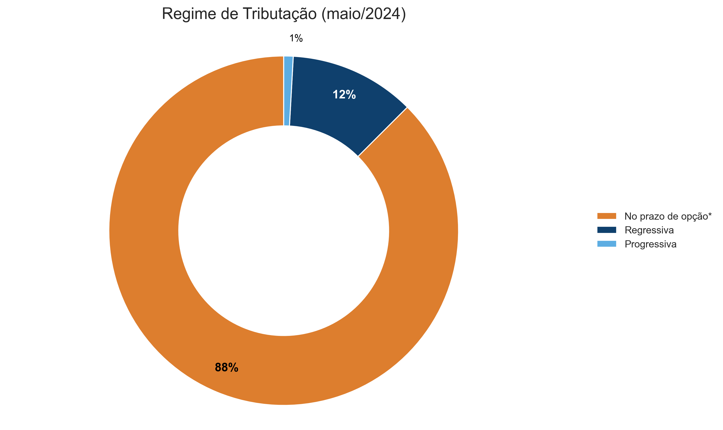
Gráfico 5. Distribuição regime de tributação (acumulado)
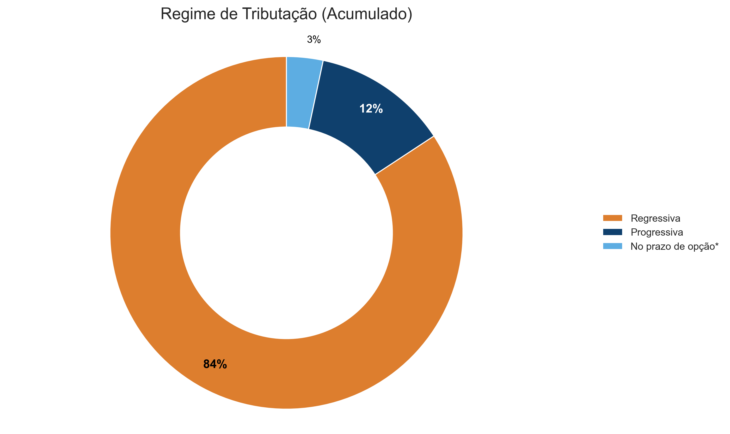
Fonte: DISEG/GEARC
2.8. Percentual de Contribuição
Um bom sinal da qualidade da opção dos participantes é relacionado ao percentual escolhido. Segregando as categorias de participantes vinculados e patrocinados percebemos a opção oposta em relação à escolha do percentual de contribuição mensal.
Para os participantes vinculados a melhor opção é a escolha do percentual mínimo (6,5%), com o objetivo de aproveitar a isenção da taxa de carregamento sobre a contribuição facultativa. Em maio/2024, 85.71% dos participantes vinculados optaram pelo percentual de 6,5% e a opção pelo percentual mínimo chega a 93.18% da preferência dos participantes desde o início do funcionamento do plano.
Para os participantes patrocinados a opção mais vantajosa é contribuir com o percentual máximo (8,5%), obtendo a contrapartida máxima da contribuição patronal. Em maio/2024, 84.82% dos participantes optaram pelo percentual máximo. Já no acumulado, desde o início do plano, temos 91.74% dos participantes com o percentual de 8,5%.
Gráfico 6. Distribuição do percentual de contribuição (maio/2024)
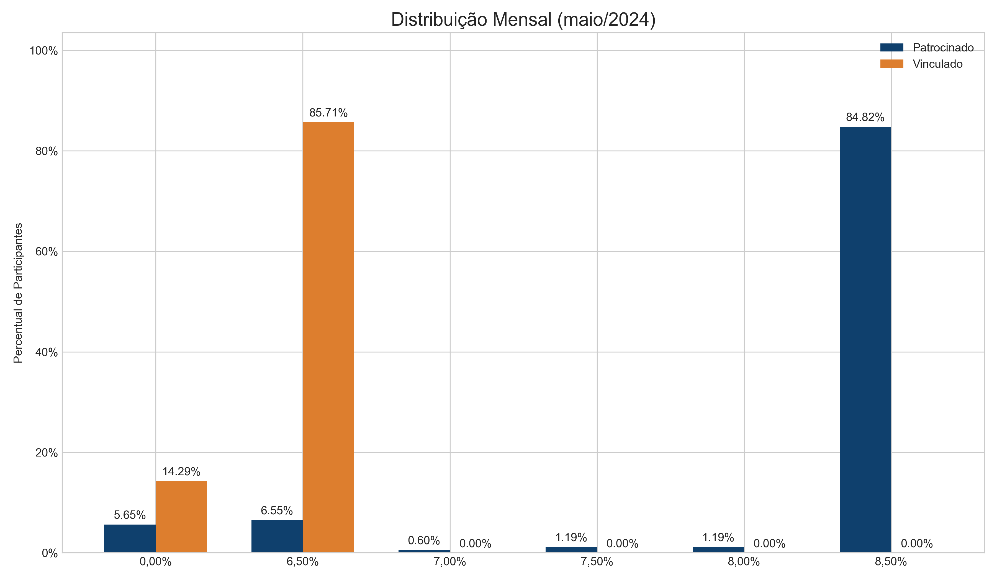
Fonte: DISEG/GEARC
Gráfico 7. Distribuição do percentual de contribuição (acumulado)
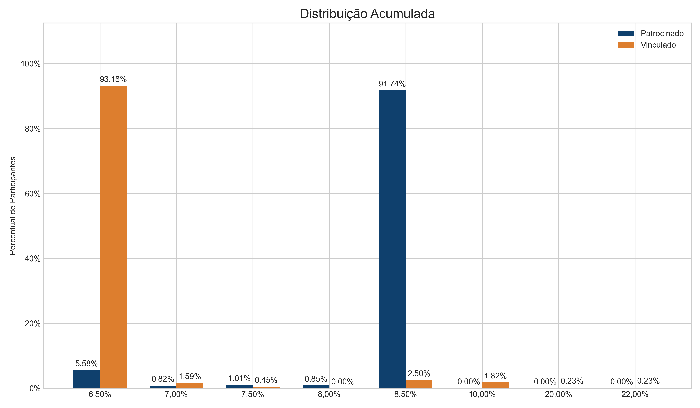
Fonte: DISEG/GEARC
3. Arrecadação
A arrecadação das contribuições no mês de maio/2024 atingiu o valor de R$ 60.8 milhões. Foram arrecadados aproximadamente R$ 1.5 milhões referente a contribuições de outras competências.
Tabela 4. Arrecadação de contribuições por mês competência
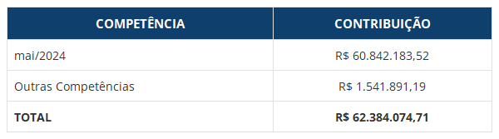
Fonte: DISEG/GEARC
Verificamos a paridade das contribuições entre participante e patrocinador, identificando uma diferença de R$ 2.627.710,41. Grande parte desse valor se deve ao repasse realizado por um dos órgãos apenas da contribuição dos participantes, sem o correspondente aporte do patrocinador.
Gráfico 8. Contribuição normal (participante e patrocinador)
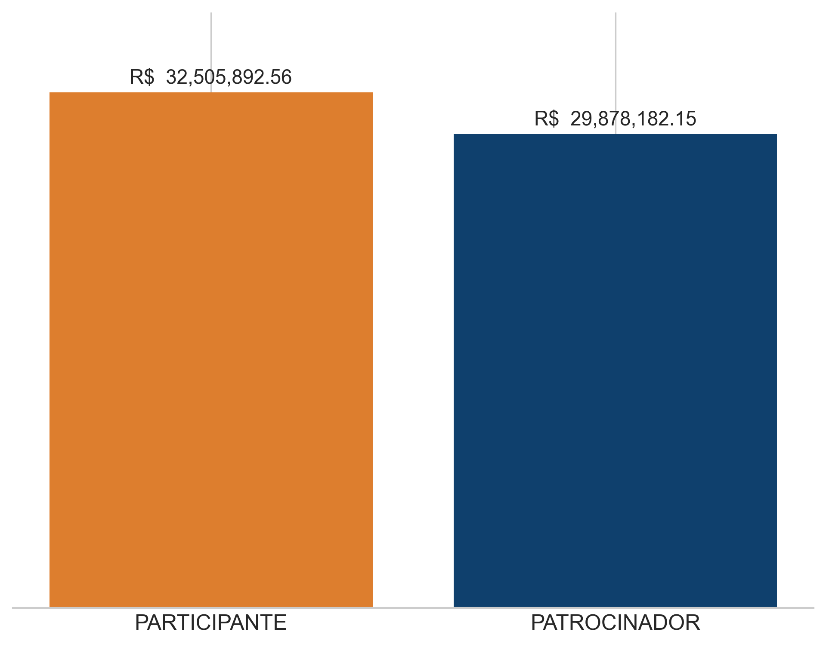
Fonte: DISEG/GEARC
3.1. Arrecadação de contribuição total
Abaixo demonstramos a distribuição das contribuições que resultaram no total arrecadado para o mês, bem como a variação percentual em relação ao mês anterior:
Tabela 5. Arrecadação por tipo de contribuição
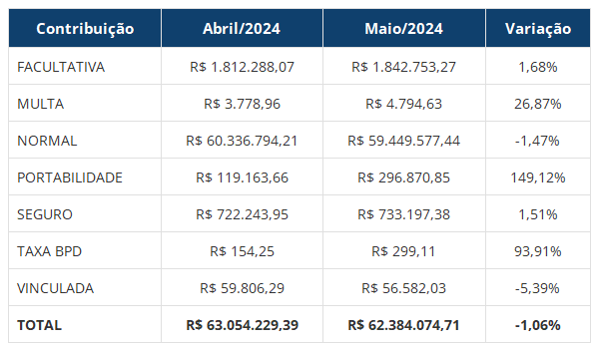
Fonte: DISEG/GEARC
Com base na tabela acima, observa-se que o total arrecadado em maio de 2024 apresentou uma queda de 1.06% em relação a abril de 2024. Essa variação foi impulsionada, sobretudo, pela arrecadação da contribuição normal.
3.2 Arrecadação de contribuições por cargo
Analisando a contribuição média dos participantes patrocinados, observa-se que os Juízes e Membros ocupam a primeira posição, com um valor médio de R$ 5.467,53, seguidos pelos Analistas, com R$ 2.266,72.
Ressalta-se que o cenário apresentado considera apenas as contribuições normais, referentes ao mês corrente e às competências anteriores, tanto dos participantes quanto dos patrocinadores.
O detalhamento da arrecadação, bem como a quantidade de participantes por cargo, pode ser visualizado na Tabela 6.
Tabela 6. Arrecadação por cargo/representatividade (participantes patrocinados)
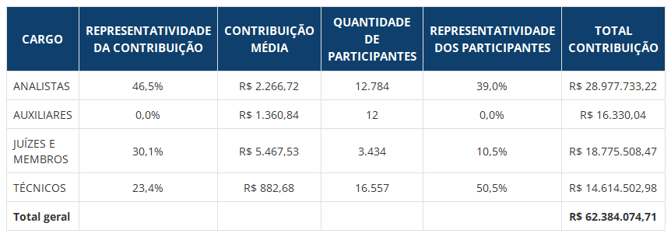
Fonte: DISEG/GEARC
3.3. Contribuições por ramo da justiça
Em maio/2024 a JUSTIÇA TRABALHISTA teve o maior volume de contribuições. Desde o início do plano, temos a Justiça Trabalhista com maior patrimônio acumulado.
Gráfico 9. Distribuição de contribuições por ramo do patrocinador (maio/2024)
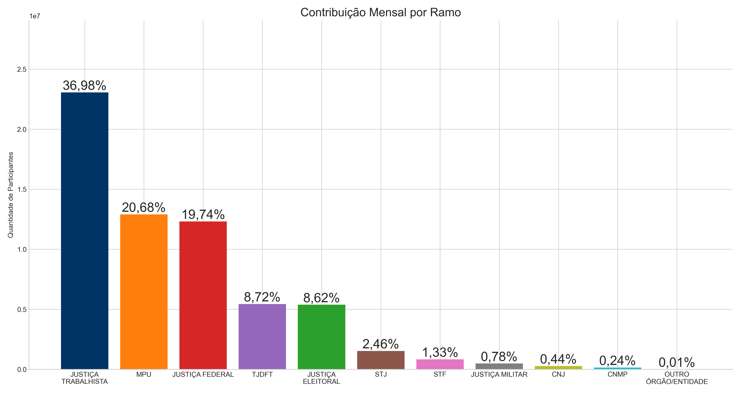
Fonte: DISEG/GEARC

